Владение иностранными языками сегодня — важнейший отличительный признак успешного человека. Вот почему так важно формировать коммуникативные навыки у учащихся, опираясь на использование информационных ресурсов и услуг Интернета, что способствует новому подходу к обучению и воспитанию.
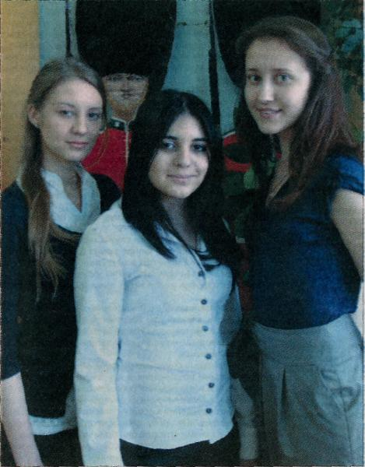
ФЕСТИВАЛЬ ПО-АНГЛИЙСКИ
Победители фестиваля Ю. Полищук, К. Килимник и С. Алексанян.
организации Англии», представлен-ной Марией Ильиной и Анастасией Сидоровой из Майской СОШ (учи-тель Н. Д. Гаврилова), а также Евге-нии Добржицкой (СОШ пос. Лес-ной, учитель Д. А. Волошина) за про-ект «Театр «Глобус».
Среди десятиклассников места распределились следующим образом. Первое досталось ученикам СОШ
По инициативе Управления образования при Администрации Пушкинского муниципального района в апреле 2009 года в Пушкино впервые проходил районный фестиваль проектов на английском языке по теме: «Соединенное Королевство Великобритании и Северной Ирландии». Оставаясь в рамках заданной тематики, нужно было сформулировать свою тему, исходя из собственных интересов и впечатлений. Спасибо всем учителям, кто откликнулся на призыв методического объединения учителей английского языка и помог своим ученикам подготовить проек-ты. В фестивале принимали участие 19 учащихся 8-11-х классов из СОШ № 8, 9, Майской СОШ, СОШ пос. Челюскинский и пос. Лесной. Анг-лийский язык для этих ребят не про-сто предмет обучения, с ним моло-дые люди связывают будущие учебу и работу.
В жюри фестиваля работали опытные учителя английского языка: Ирина Васильевна Крашенинникова (СОШ №8), Елена Васильевна Каш-кина (СОШ № 9), Наталья Дмитри-евна Гаврилова (Майская СОШ) и Зинаида Викторовна Корнева (гим-
назия № 4). Председатель-ствовала в жюри предста-витель Управления обра-зования Анна Анатольевна Гермашова.
Фестиваль предоставил возможность реализовать творческие фантазии ребят с использованием компьютерных технологий. Участники общались на английском языке, демонстрируя хорошее произношение, богатый словарный запас и умение пользоваться выразительными средствами речи. Красоч-но оформленные презен-тации с использованием анимации, иллюстраций, схем, диаграмм и графических композиций вызвали большой интерес у учащихся. Продемонстрировав хорошие знания английского языка и компьютера, победителями среди одиннадцатиклассников стали: Юлия Полищук, Ксения Килимник и София Алекса-нян (Майская СОШ, учитель Н. Д. Гаврилова), представившие проект «Путешествие по Темзе». Первое ме-сто разделил с ними проект «Разви-тие Великобритании», подготовлен-ный Валерией Лысенко (СОШ пос. Челюскинский, учитель Н. И. Ме-щерякова). Второе место жюри при-судило работе «Благотворительные
№ 8 Джавидану Садыгову за проект «Группа «Битлз»» и Максиму Поли-щуку за работу «Титаник» (учитель И. В. Крашенинникова).
Второе место заняла Ирина Кузьмина с проектом «Знаете ли вы Британию?» (СОШ № 9, учитель Е. В. Кашкина), третье досталось учени-цам СОШ пос. Лесной Елене Горе-ловой и Алене Галашиной (учитель Д.А. Волошина) за исследование «Телефоны и автобусы в Англии».
Среди девятых классов лучшими жюри признало работы «Символы Британии» (автор Юлия Назарова из СОШ № 9, учитель А. А. Маринина) и «Церемония чаепития» (автор Сер-гей Цой из СОШ пос. Лесной, учи-тель С. А. Гусейнова).
Среди восьмиклассников победи-телями стали Николай Снытко с проектом «Стоунхендт» (СОШ № 8, учитель И. В. Крашенинникова); Анастасия Комарова с проектом «Приглашение в Англию» (СОШ № 9, учитель Е. В. Кашкина); Вале-рия Иванова с проектом «Парки Лондона» (СОШ пос. Лесной, учи-тель Д. А. Волошина).
Жюри отметило высокую подго-товку учащихся. К тому же, такие ме-роприятия стимулируют интерес к учебному процессу и расширяют коммуникационную практику языка. Поздравляем победителей!
Н. ГАВРИЛОВА,
И. КРАШЕНИННИКОВА,
Е. КАШКИНА,
3. КОРНЕВА.
Межмуниципальная газета «Маяк» № 39 от 27 мая 2009 года

